L’ESPAGNOL AU PROGRAMME ANNEE SCOLAIRE 2014-2015
SECTION BACHIBAC | SECTION EUROPEENNE
SECONDE
Programme & Fiche de lecture  « El príncipe de la niebla »  BACHI_2nde_programme :  BACHI_2nde_lecture : | 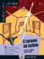  Fiche lecture  « El fantasma en el instituto »  EURO_2nde_lecture :
PREMIERE
Lecture pour la rentrée  « La sombra del viento »  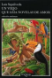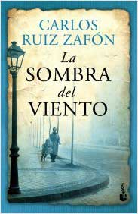  Fiche de lecture  « El viejo que leía novelas de amor »  BACHI_1ere_lecture :  BACHI_^{1ere}_programme : | Fiche de lecture  « El viejo que leía novelas de amor »  EURO_1ere_lecture :
TERMINALE
Lecture pour la rentrée  « Los santos inocentes »  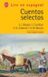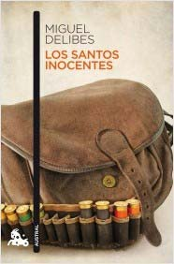  Fiche de lecture  Cuentos selectos  BACHI_Ter_programme :  BACHI_Ter_lecture : | Programme & Fiche de lecture  « El príncipe de la niebla »  EURO_Ter_lecture :
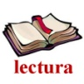
CONSEJOS : LIBROS Y PELÍCULAS
Consejos_libros_pelis :

